Activiteitenkalender

Jong-Hernies

Beste Jong-Hernieuwers,
Een nieuwe mijlpaal in jullie KSA-bestaan zit eraan te komen, jullie zitten namelijk (of waren al voor sommigen) bij de 2e oudste groep van leden binnen de KSA: DE JONG-HERNIEUWERS. Nu jullie dit bereikt hebben vragen we dan ook enkele inspanningen van jullie, niet teveel natuurlijk!
Daarom is er hier een eerste kalender om het nieuwe jaar spetterend in te zetten. Als eerste stellen we onszelf aan jullie voor:
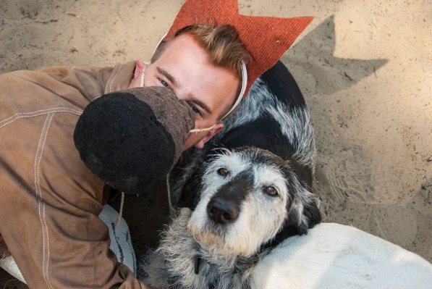
Dieter Pouls
- Geboren op 24 januari 1994
- 0497 38 94 20
- dieterpouls@hotmail.com
- Hobby’s: KSA natuurlijk!
- Favoriete activiteit: Reactietochtje
- Favoriete kampeten: Stoemp met fish-sticks
- Studies: Industrieel ingenieur biochemie
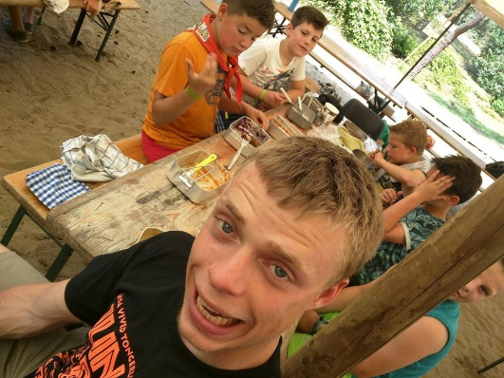
Jonas Phillipens
- Bijnaam: Flipper
- Geboren op 19 augustus 1998
- 0498 47 45 29
- jonasphil@hotmail.com
- Hobby’s: KSA
- Favoriete activiteit: Stratego bosspel
- Favoriete kampeten: Aardappelen met worst
- Werk: CNC operator frezen bij E.S. Tooling
Wij hopen natuurlijk op zoveel mogelijk opkomst en hebben er alvast heel veel zin in!
Groetjes,
Dietroz & Phlipper
Wat? Intro BBQ sur la plage van het heem
Wanneer? Vrijdag 7 oktober 2016
Hoelaat? 18u30 – 21u30
Waar? ‘t Heem
Meebrengen? 6 euro, lege maag, lange kaars
Wat? Dag van de Jeugdbeweging
Wanneer? Vrijdag 21 oktober 2016
Hoelaat? Ganse dag!
Waar? Vlaanderen
Info: Laat zien dat je een trotse KSA’er bent en draag je koningsblauw hemd (+ vlaarke) op jullie favoriete school ;)
Wat? Eierwar @ de kuil
Wanneer? Zondag 23 oktober 2016
Hoelaat? 14.02u – 15.59u
Waar? ‘t Heem
Meebrengen? Kleren die vuil mogen worden, stalen ros (a.k.a. le vélo)
Wat? Nachtje heem Volume I
Wanneer? Vrijdag 4 november tot ’s anderendaags 5 november
Hoelaat? Vrijdag 19u tot zaterdag 10u
Waar? ‘t Heem
Meebrengen? Bedje, kussentje, slaapzakje, pyjamaatje, knuffeltje + kleren die vuil mogen worden, versnaperingen
?taW nelepS estohcS
?reennaW 6102 redmevon 72 gadnoZ
?taaleoH u00.61 – u00.41
?raaW meeH t’
?negnerbeeM reew teh raan flezej deelK
Wat? I Love Hernies
Wanneer? Vrijdag 25 november 2016
Hoelaat? 21.00u – 03.00u
Waar? Parochiedroom
Info: Dit is geen verplichte activiteit. De Hernieuwers organiseren een vette fuif waar ook jullie voor zijn uitgenodigd. Goedkeuring van de mama of papa is dus vereist ;)
Zit je nog met vragen of opmerkingen?? Aarzel dan niet om de spetterende lijding (hihi) te contacteren/mailen:
Dieter Pouls 0497 38 94 20 dieterpouls@hotmail.com
Jonas Phillipens 0498 47 45 29 jonasphil@hotmail.com
Probeer steeds iets te laten weten indien jullie niet/later aanwezig kunnen zijn op de act’s!
Noteer in je agenda dat ons jaarlijks kamp volgend jaar opnieuw doorgaat van 12 tot 19 juli 2017!
Bezoek zeker ook onze website (www.ksatongerlo.org) of neem eens een kijkje op onze Facebook pagina (KSA V.I.V.E.D. Tongerlo) waar alle foto’s/filmpjes te bezichtigen zijn.

Myostatine, ook bekend als groei differentiatie factor 8 (GDF-8), is een groeifactor die de omvang van spieren in de vroege embryonale ontwikkeling regelt. Het eiwit inhibeert de groei van spiercellen door afbraak van eiwitten voor energie. Het voorkomt dus dat de spieren in het lichaam te groot worden in omvang. Kleur deze mooie tekenplaat en breng hem mee naar de intro BBQ ! Myostatine is een deel van het transforming growth factor beta complex (TGF-beta). Dit is een groep van proteïnen die de controle hebben over de groei en ontwikkeling vanaf de embryogenese tot volwassen celtypes en weefsels over het gehele lichaam.

